再生龙启动盘的制作
一、下载制作工具
打开以下链接：
下载如下图所示的两个再生龙启动盘制作工具
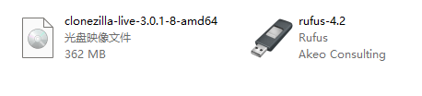
二、制作启动盘
1.准备一个大于4G的U盘
2.打开rufus-4.2进行操作：
设备是插入的U盘，点击选择，选择再生龙的光盘映像文件
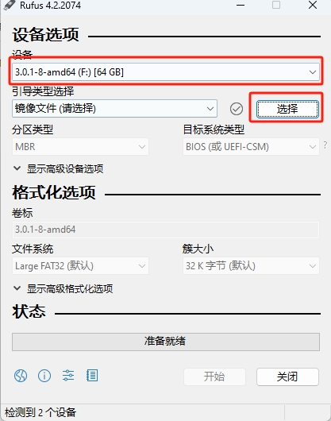

3.操作完成之后，显示如下：
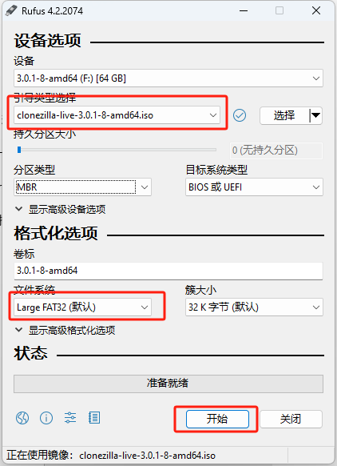
4.点击开始，选择第一个，点击OK，点击确定
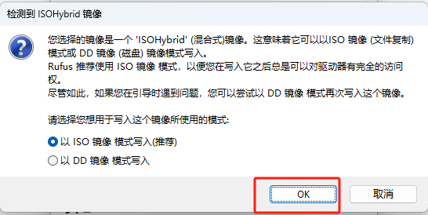

5.等待进度条完成
